ADAPTATEUR HSMTA

Adaptateur pour casque sur poste téléphonique non équipé d’une prise casque.

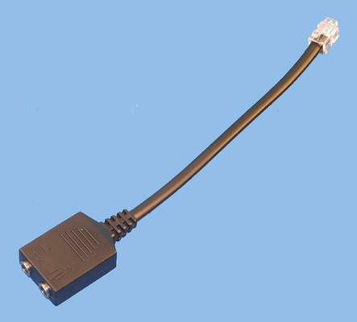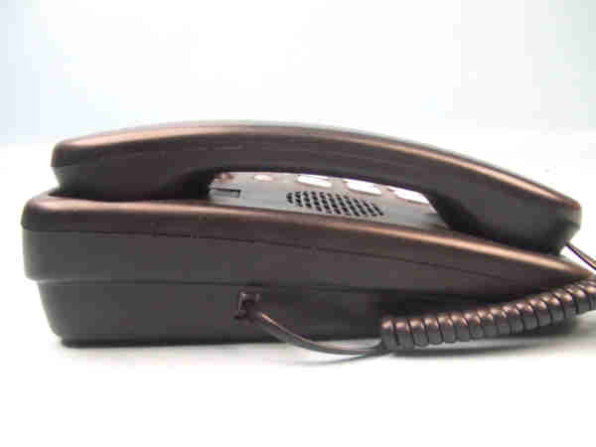
F
P
Brancher la fiche RJ09 « F » sur la photo, à la place du combiné téléphonique « F’ ».

Brancher les prises jack du casque dans les prises « P » sur la photo comme indiqué par les symboles (micro et haut-parleur) sur l’adaptateur.

F’

Si vous n’avez pas de son dans le casque inversé les fiches jack que vous avez branchées sur l’adaptateur.

